Куринный рулет с морским гребешком
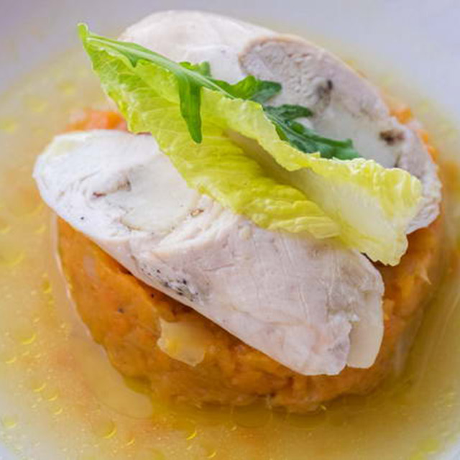 | Ингредиенты на 1 порцию:  - Куриное филе – 100 г  - Морской гребешок (2-3 шт) или креветки тигровые – 2 шт.  - Лук – 50 г (1 средняя луковица)  - Морковь – 1 шт.  - Оливковое масло 1 ст.л.  - Соль, перец, чеснок – по вкусу, зелень для украшения  - Пищевая пленка

Способ приготовления:
Пластуем филе, слегка отбиваем.
На пищевую пленку кладем филе, солим, перчим, добавляем чеснок. Укладываем морской гребешок (также солим и перчим). Заворачиваем филе в пленку – 2-3 раза. Проделываем отверстия, чтобы лишний воздух ушел и заворачиваем снова.
Рулет доводим до готовности в пароварке, пароконвекционной печи или варим в кипящей воде 15-20 минут.
Готовим гарнир – грубое морковное пюре.
Лук и морковь нарезаем кубиками. Заливаем водой и варим до готовности до размягчения. Солим, перчим, поливаем оливковым маслом. И мнем вилкой.
Через сервировочное кольцо формируем готовое блюдо.

